Baccalauréat Professionnel

Maintenance des Systèmes de Production Connectés

DOSSIER TECHNIQUE ET RESSOURCES

PALETTICC

Épreuve E2 - PRÉPARATION D’UNE INTERVENTION

Durée : 2 Heures

Présentation générale du système et diagramme SADT

Le Paletticc se situe en fin de chaîne de production et de conditionnement pour palettiser des colis sur une palette de livraison.
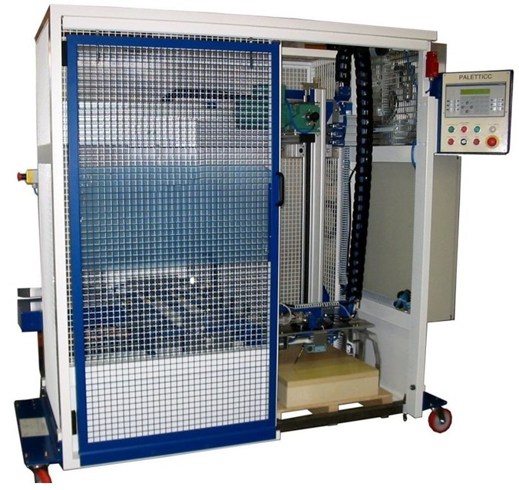
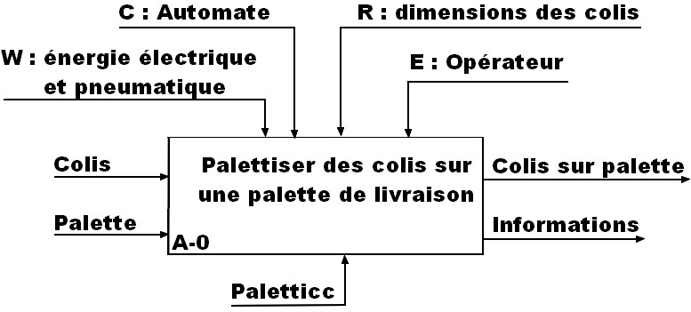

Document constructeur

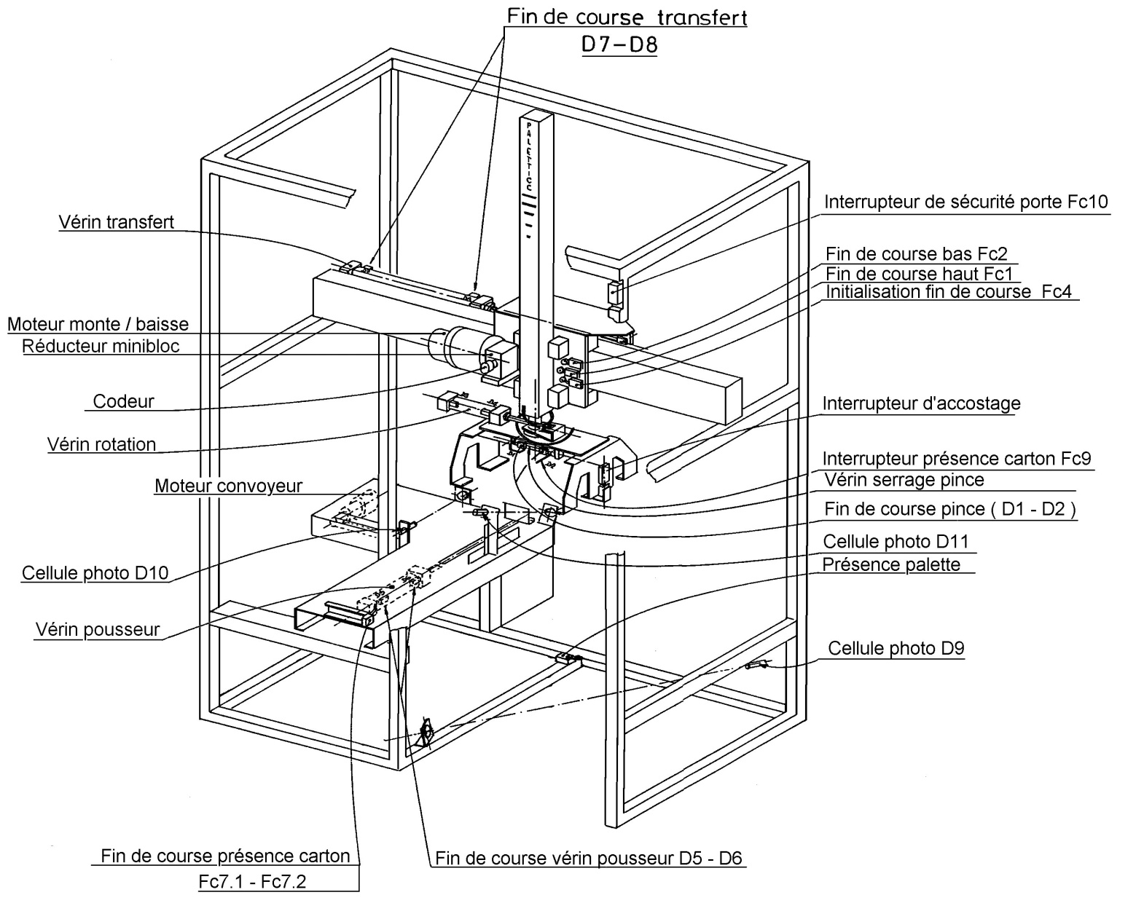
Diagramme FAST Partiel
Fonction de service
Fonctions Techniques élémentaires
Fonctions Techniques Niveau 1

Solutions Techniques

Rouleaux
Déplacer Colis

Moteur Convoyeur
Transformer l’énergie électrique en énergie mécanique
FT1 : Amener Colis

Transmettre le mouvement
Courroie

Déplacer Colis
Pousseur
FT2 : Transférer colis sous préhenseur

Vérin Pousseur
Transformer l’énergie pneumatique en énergie mécanique

Pinces
Saisir Colis
FT3 : Saisir / Lâcher Colis

Vérin serrage pince
Transformer l’énergie pneumatique en énergie mécanique

FP : Palettiser des colis sur une palette.
FT4 : Monter / Descendre Colis
Transformer l’énergie électrique en énergie mécanique

Moteur monte / baisse
Adapter les efforts
Réducteur Minibloc
Transmettre le mouvement
Pignon / crémaillère

Acquérir l’information
Codeur

FT5 : Transférer colis au dessus palette
Déplacer colis au dessus palette
Ensemble montée + préhenseur
Transformer l’énergie pneumatique en énergie mécanique

Vérin transfert

FT6 : Faire une rotation au colis
Tourner Colis
Ensemble préhenseur
Transformer l’énergie pneumatique en énergie mécanique

Vérin rotation

Relevé des arrêts de production en minutes sur 1 semaine

DATE | Fonction  FTi | Type de l’arrêt | Temps  d’arrêt  en min | Coût des  pièces de  rechange  (en Euros)
06/02/21 | FT1 | Carton bloqué dans l’entrée avant le pousseur | 8 | 0
06/02/21 | FT2 | Carton bloqué dans le pousseur | 10 | 0
06/02/21 | FT3 | Défaut chargement pince | 5 | 0
06/02/21 | FT3 | Écrasement carton dans la pince | 5 | 0
06/02/21 | FT3 | Écrasement carton dans la pince | 5 | 0
06/02/21 | FT1 | Carton bloqué dans l’entrée avant le pousseur | 2 | 0
07/02/21 | 0 | Palette bloquée | 7 | 0
07/02/21 | FT4 | Déclenchement thermique élévateur | 17 | 65
07/02/21 | 0 | Défaut capteur présence palette | 12 | 25
07/02/21 | FT5 | Carton tombé lors du transfert | 8 | 0
07/02/21 | FT3 | Défaut capteur présence 2 cartons sous la pince | 8 | 50
08/02/21 | FT5 | Carton tombé lors du transfert | 5 | 0
08/02/21 | FT4 | Déclenchement thermique élévateur | 15 | 0
08/02/21 | FT4 | Déclenchement thermique élévateur | 15 | 0
08/02/21 | FT3 | Défaut capteur pince ouverte | 3 | 0
09/02/21 | FT3 | Défaut capteur pince fermée | 3 | 0
09/02/21 | FT3 | Défaut présence carton dans la pince | 11 | 25
09/02/21 | FT1 | Carton bloqué dans l’entrée avant le pousseur | 7 | 0
09/02/21 | FT6 | Carton tombé lors de la rotation | 5 | 0
09/02/21 | FT4 | Déclenchement thermique élévateur | 15 | 35
10/02/21 | FT2 | Carton bloqué dans le pousseur | 10 | 0
10/02/21 | FT2 | Carton bloqué dans le pousseur | 8 | 0
10/02/21 | 0 | Défaut capteur présence cartons sur palette | 10 | 80
10/02/21 | FT6 | Carton tombé lors de la rotation | 3 | 0
TOTAL = |  |  | 197 | 280

Liste des fonctions du système

FT1: Amener colis
FT2: Transférer colis sous préhenseur
FT3: Saisir / Lâcher colis
FT4: Monter / Descendre colis
FT5: Transférer colis au dessus palette
FT6: Faire une rotation au colis
0 : Palette

Eclaté ensemble pince (extrait)

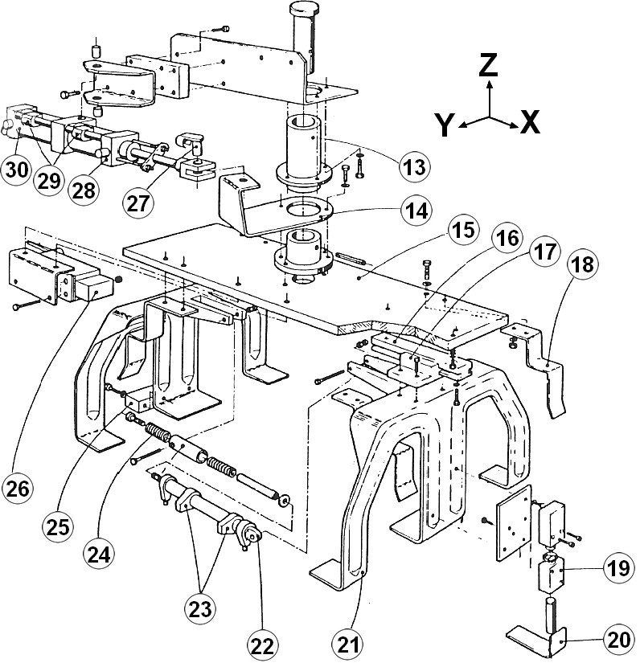

21 | 2 | Pince | 30 | 1 | Vérin C95SDT32-125
20 | 1 | Palpeur | 29 | 2 | Capteur fin de course
19 | 1 | Capteur d’accostage | 28 | 1 | Fourreau
18 | 4 | Guide carton | 27 | 1 | Tourillon
17 | 2 | Patin de guidage | 26 | 1 | Capteur présence carton
16 | 2 | Rail de guidage | 25 | 1 | Butée anti rotation
15 | 1 | Platine | 24 | 1 | Compensateur de position
14 | 1 | Levier pivot | 23 | 2 | Capteur fin de course
13 | 1 | Fourreau | 22 | 1 | Vérin CD85N16-100C-B
Rep | Nb | Désignation | Rep | Nb | Désignation
Document constructeur Vérins série C85

Plan réducteur Minibloc MVBE

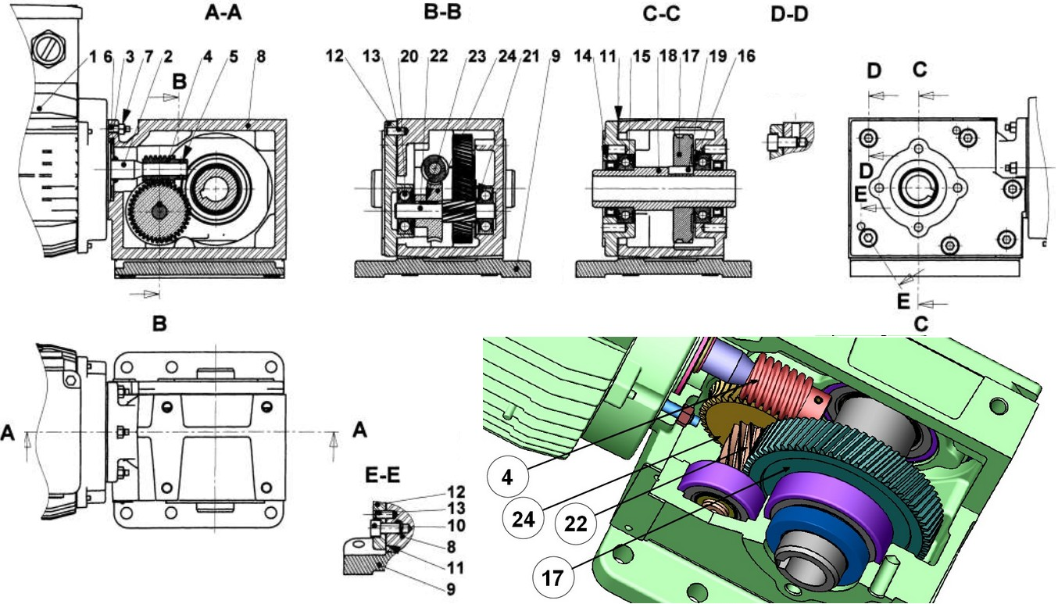

24 | 1 | Roue creuse | Z = 40
23 | 1 | Clavette parallèle, forme A, 3x3x15
22 | 1 | Pignon arbré | Z = 11
21 | 2 | Entretoise du pignon arbré
20 | 2 | Roulement 6301-2Z
19 | 1 | Clavette parallèle, forme A, 6x6x20
18 | 1 | Arbre sortie
17 | 1 | Roue | Z = 66
16 | 2 | Entretoise de l’arbre creux
15 | 2 | Roulement 6006-2RS1
14 | 2 | Joint à lèvre, type IEL, 30x45x8
13 | 2 | Goupille de positionnement 6x16 | ISO 8734
12 | 1 | Couvercle
11 | 1 | Joint plat
10 | 4+6 | Vis CHC M8 - 16 | ISO 4762
9 | 1 | Socle
8 | 1 | Carter
7 | 3 | Ecrou Hexagonal M5 | ISO 4032
6 | 3 | Goujon M5
5 | 1 | Goupille élastique 3x16 | ISO 8752
4 | 1 | Vis sans fin | 2 filets
3 | 1 | Joint moteur spécial, 15×50×6 | Leroy Somer
2 | 1 | Arbre moteur
1 | 1 | Moteur électrique | Leroy Somer
Rep | Nb | Désignation | Observation
Document constructeur Minibloc MVBE-MVDE

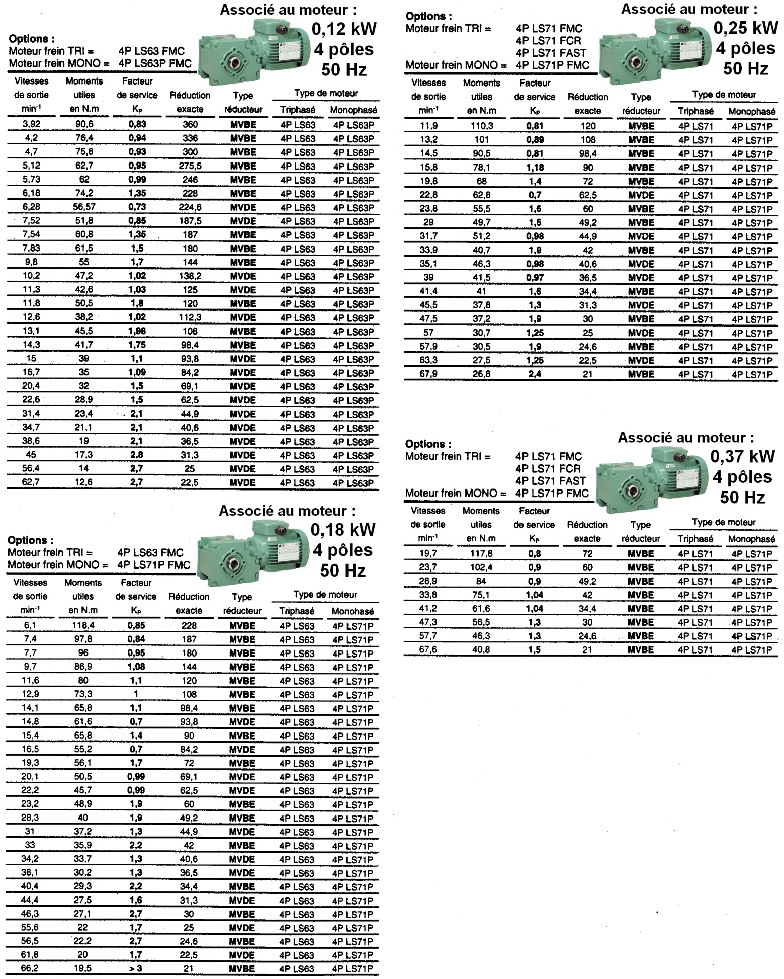
Exemple d’ordre de travail

ORDRE DE TRAVAIL
Date et heure de la demande : |  |  | Le 16 /11 / 2021 à 8h
Parc | Maintenance | Urgence | 1 | Équipement | EXTRUDICC
Marque : | ASTRIANE |  | Numéro du BT |  |  | 03.14.2160
Intervention de dépannage suite à mise en service de la machine. Le voyant sous tension ne s’allume pas.

Machine en Arrêt |  | Oui | Non

Schéma pneumatique

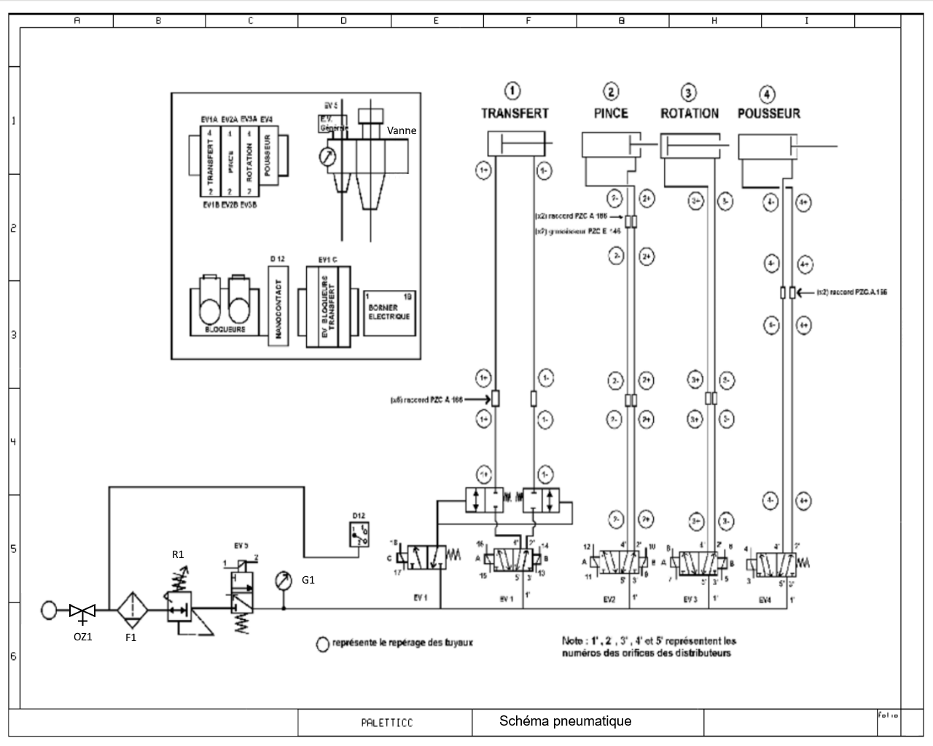

Extrait des schémas électriques

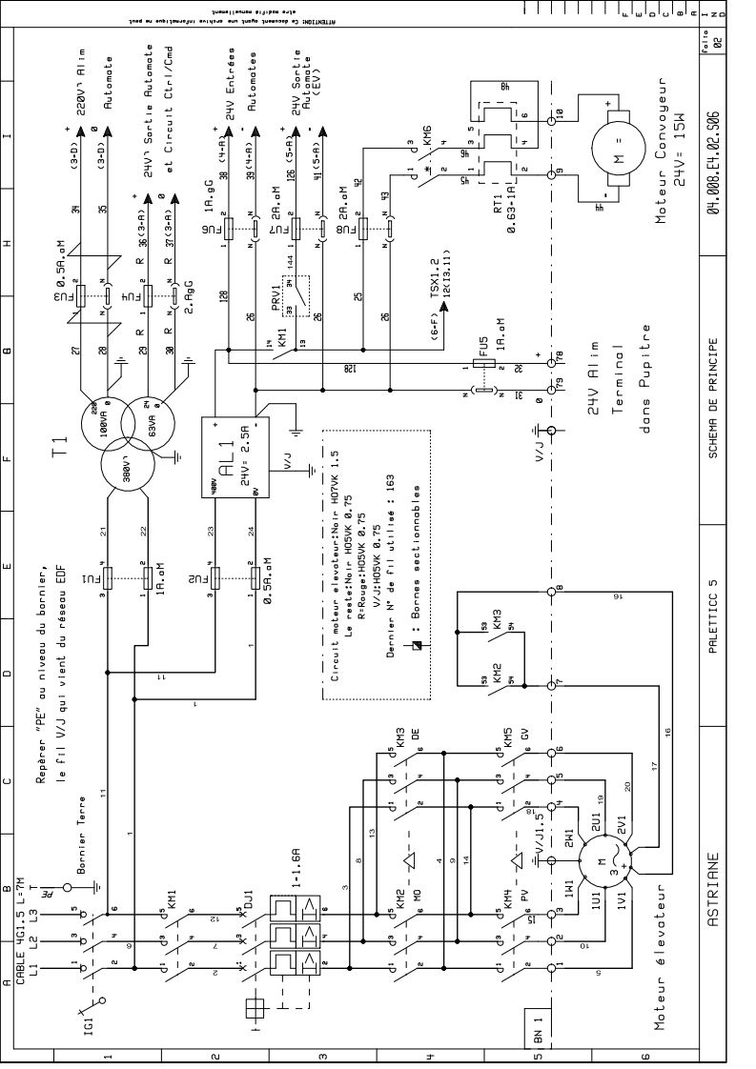
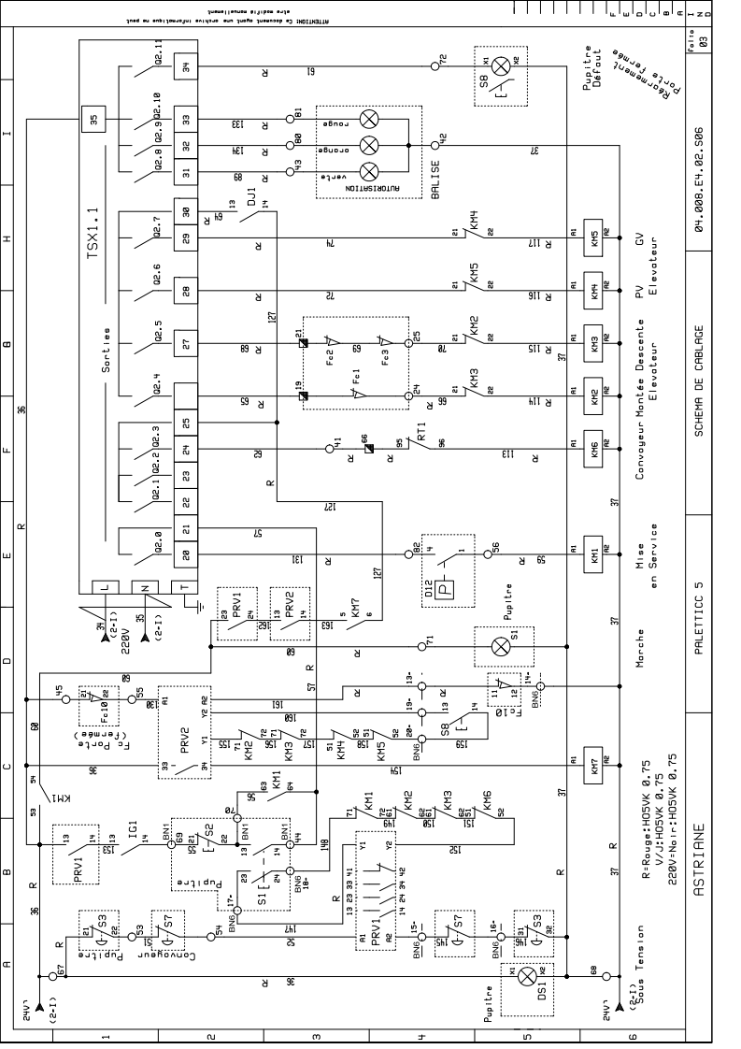
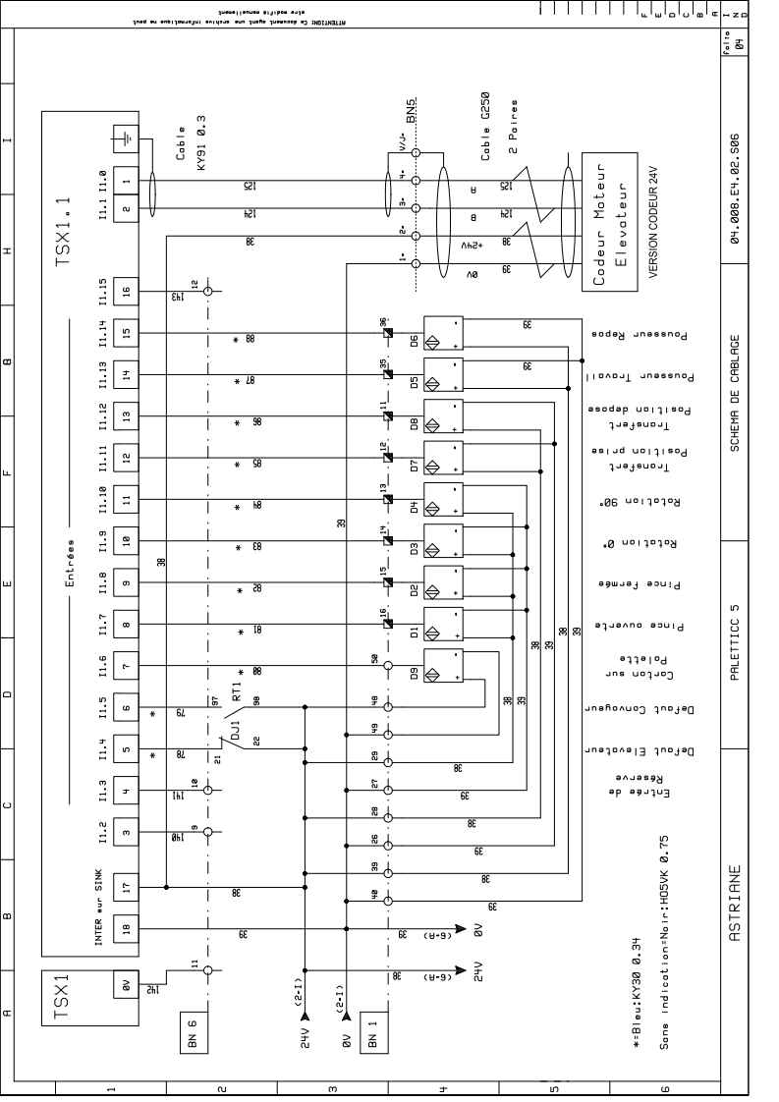
Procédure de mise en marche

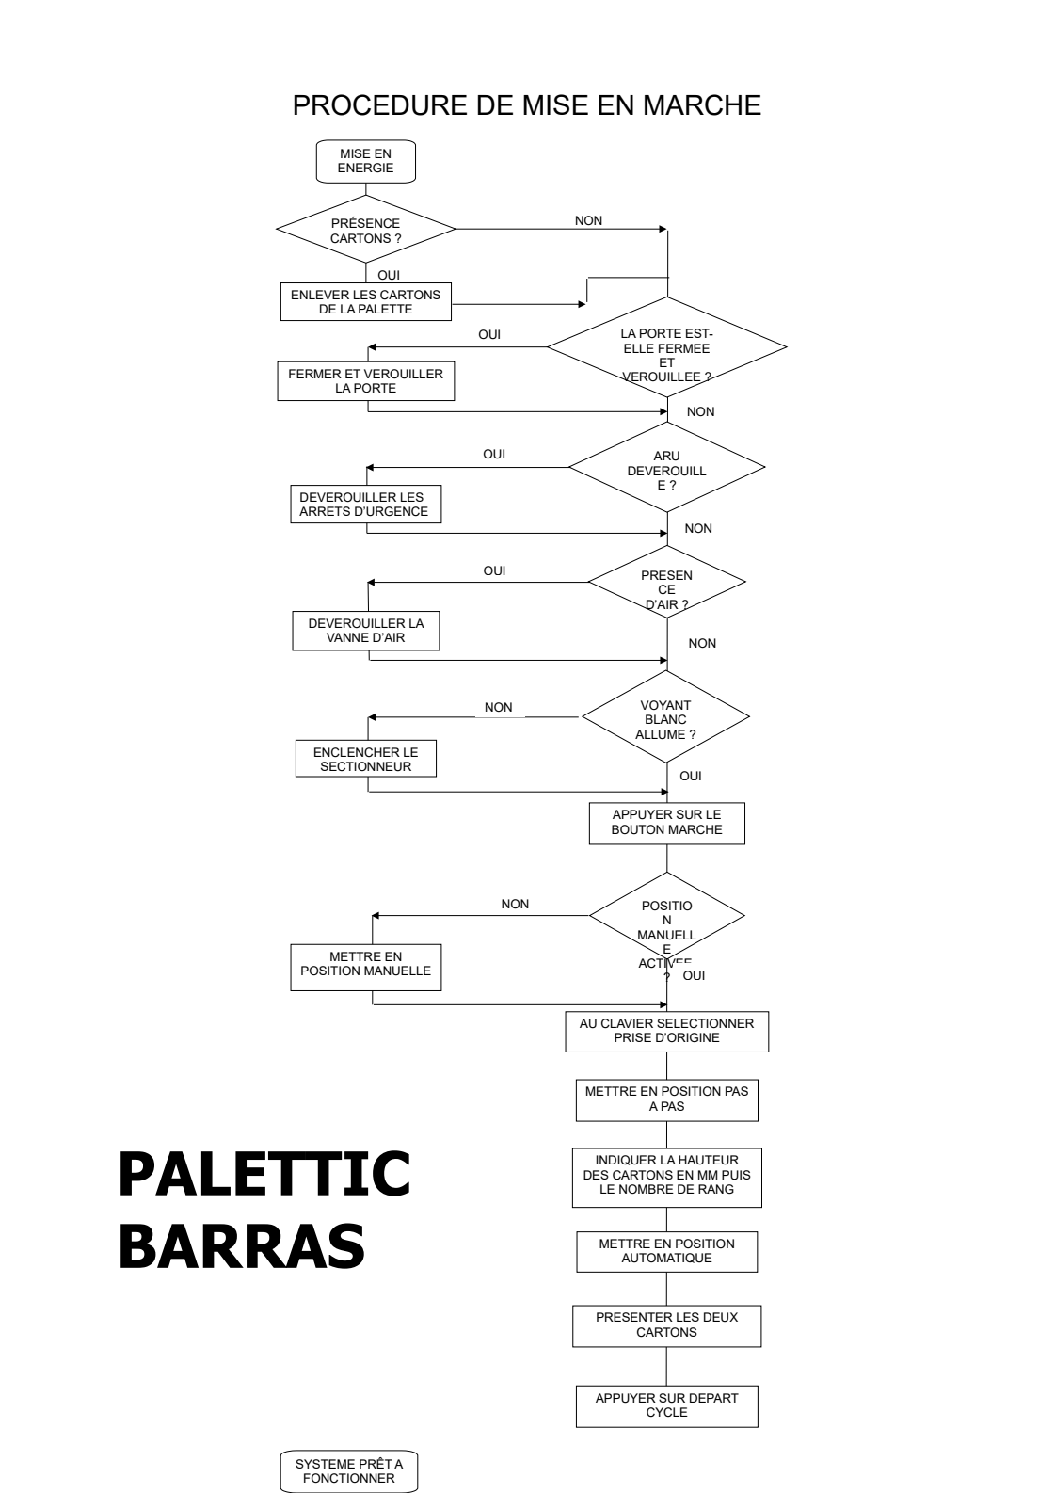

Manuel de conduite

MISE EN ŒUVRE SIMPLIFIÉE
Phase 1: Mise sous tension
Phase 2: Initialisation
Phase 3: Choix de la production
Phase 4: Production

MISE SOUS TENSION
- Vérifier les boutons d'arrêts d'urgence (non enclenchés).
- Vérifier les branchements électrique et pneumatique.
- Enclencher la manette de mise sous tension.
- Appuyer sur le bouton "Marche" du pupitre.

INITIALISATION
Elle ne peut se faire qu'en mode manuel. L'état de la PO est caractérisé par la situation suivante:
- la porte fermée,
- aucun carton dans le palettiseur,
- une palette vide en position,
- le vérin de poussée des cartons en position rentrée,
- le transfert horizontal du coté prise, à gauche (son mouvement n'est autorisé que si la pince est non tournée et le transfert vertical en haut),
- le transfert vertical en haut,
- la pince ouverte,
- la pince non tournée (sa rotation n'est autorisée que si le transfert horizontal est à droite, et le transfert vertical en haut),
- le codeur initialisé.

Nota : l'initialisation du codeur se fait par la suite de manipulation ci-dessous:
- descente du transfert vertical (dégagement de la butée),
- remontée du transfert vertical jusqu'à l'arrêt automatique.

CHOIX DE PRODUCTION
- Choisir le mode auto ou pas à pas sur le sélecteur à trois positions.
- Répondre aux questions inscrites sur l'afficheur du pupitre :
- "hauteur de cartons", puis appuyer sur la touche "Val"
- "nombre de rangées", puis appuyer sur la touche "Val"

PRODUCTION
- Appuyer sur "Validation cycle".

